Phần 1: Ý ĐỊNH HUẤN LUYỆN

I. MỤC ĐÍCH, YÊU CẦU
1. Mục đích
Huấn luyện cho cán bô, chiến sĩ biết và làm đúng các đội hình của đại đội và làm cơ sở cho việc huấn luyện ở đội hình của tiểu đoàn, trung đoàn, để vận dụng thực hiện trong học tập, công tác, sinh hoạt.
2. Yêu cầu
- Hiểu rõ ý nghĩa của đội hình để thực hiện sự tập trung thống nhất và sức mạnh tập thể có tổ chức ở đại đội.
- Đối với chỉ huy: Khẩu lệnh phải rõ ràng, động tác phải đúng, khẩn trương.
- Đối với trung đội, tiểu đội và chiến sĩ: Nhớ rõ vị trí của phân đội và của mỗi người, động tác đúng, tác phong nghiêm túc, vận dụng tốt các động tác đã học ở đội hình trung đội để thực hiện cho đúng.
II. NỘI DUNG HUẤN LUYỆN
- Vấn đề huấn luyện 1: Đội hình đại đội hàng ngang.
- Vấn đề huấn luyện 2: Đội hình đại đội hang dọc.
III. THỜI GIAN
1. Thời gian chuẩn bị huấn luyện:
- Thời gian thông qua giáo án: … giờ. Ngày ... tháng ... năm 2020
- Thời gian thục luyện giáo án: … giờ. Ngày ... tháng ... năm 2020
- Thời gian bồi dưỡng cán bộ : … giờ. Ngày ... tháng ... năm 2020
- Thời gian chuẩn bị đội mẫu: … giờ. Ngày ... tháng ... năm 2020
2. Thời gian thực hành huấn luyện
-Thời gian huấn luyện: ………….
-Thời gian lên lớp :…………….
-Thời ôn luyện : ……………
-Thời gian kiểm tra kết thúc huấn luyện:………….
IV. TỔ CHỨC VÀ PHƯƠNG PHÁP
1. Tổ chức
Lấy đơn vị đại đội để huấn luyện. Do cán bộ đại đội trực tiêp huấn luyện.
2. Phương pháp
Lên lớp đến đâu, lấy đơn vị để xếp quân cờ đến đó.
V. ĐỊA ĐIỂM
- Sân đơn vị.
VI. BẢO ĐẢM
- Tài liệu:
+ Điều lệnh Đội ngũ Quân đội nhân dân Việt Nam 2015.
+ Huấn luyện Điều lệnh Đội ngũ 2014
- Bài giảng đã được phê duyệt.
- Sơ đồ vẽ các đội hình của đại đội.
- Trang phục: Trang phục đúng quy định.

Phần 2: THỰC HÀNH HUẤN LUYỆN

I. THỦ TỤC THAO TRƯỜNG
1.Tập trung trung đội, kiểm tra quân số,chỉnh đốn hàng ngũ, khám súng, báo cáo cấp trên ( nếu có ).
2. Quy định trật tự , vệ sinh, bảo đảm an toàn.
- Vị trí huấn luyện gần doanh trại, quá trình nghỉ giải lao không vào trong nhà ảnh hưởng đến nội vụ vệ sinh.
- Khi đi vệ sinh lợi dụng khu vực vệ sinh của đơn vị ,không vứt rác bừa bãi ra khu vực huấn luyện.
- Thực hiện đúng quy định thao trường 3 bước đi 5 bước chạy.
3. Phổ biến ký,tín hiệu luyện tập
Sử dụng còi kết hợp với khẩu lệnh:
- Một hồi còi dài kết hết với khẩu lệnh “ Bắt đầu tập”.
- Hai hồi còi ngắn kết hợp với tay chỉ bộ phận nào , bộ phận đó dừng tập sửa sai
- Ba hồi còi dài kết hợp với khẩu lệnh “Thôi tập” ,các bộ phận thôi tập cơ động về vị trí tập trung.
4. Kiểm tra bài cũ
II. HẠ KHOA MỤC
1.Nêu tên bài
2.Mục đích và yêu cầu
3.Nội dung và thời gian
4. Tổ chức và phương pháp
III. NỘI DUNG
Vấn đề huấn luyện 1
ĐỘI HÌNH ĐẠI ĐỘI HÀNG NGANG
Ý nghĩa: Thực hiện khi chào cờ, hạ đạt mệnh lệnh, nghe nói chuyện, sinh hoạt, điểm danh, khám súng, giá súng…
Đội hình đại đội hàng ngang gồm có:
Trung đôi 3 hàng dọc, đại đội hàng ngang.
Đại đội 3 (2) hàng ngang.
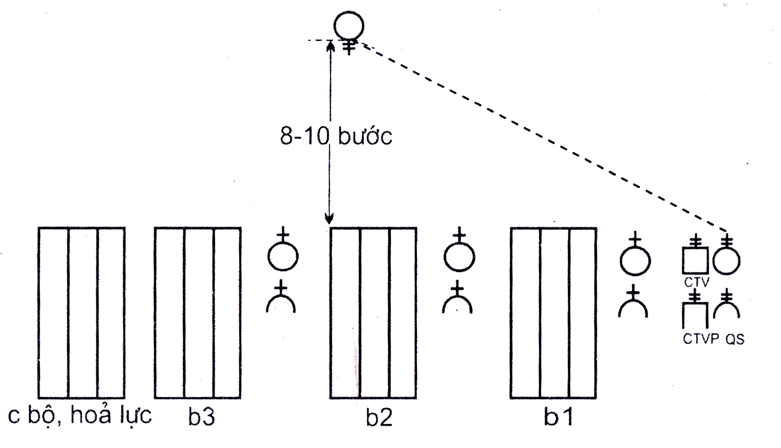
1. Đội hình trung đội 3 hàng dọc, đại đội 3 hàng ngang là dựa trên cơ sở từ đội hình trung đội 3 hàng dọc hợp thành, theo thứ tự từ phải sang trái: Trung đội 1, trung đội 2, trung đội 3 (mỗi trung đội 3 hàng dọc), tiếp theo đến các khẩu đội hỏa lực và đại đội bộ (thành 3 hàng dọc) đại đội bộ đứng bên trái các khẩu đội hỏa lực.

2. Đội hình đại đội 3 (2) hàng ngang là đựa trên cơ sở đội hình trung đôi 3 (2) hang ngang theo thứ tự từ phải sang trái: Trung đội 1, trung đội 2, trung đội 3

(mỗi trung đội 3 (2) hàng ngang); tiếp đến các khẩu đội hỏa lực và đại đội bộ (thành 3 (2) hàng ngang), đại đội đứng dưới các khẩu đội hỏa lực (ở đội hình 3 hàng ngang) ( Hình 69b và 69c )
3. Vị trí của cán bộ và các phân đội.
- Đại đội trưởng đứng bên phải ngoài cùng ngang với hàng trên cùng, bên trái đại đội trưởng là chính trị viên, đứng sau đại đội trưởng thành một hàng dọc là phó đại đội trưởng quân sự. Đứng sau chính trị viên là chính trị viên phó.
- Trung đội trưởng trung đội 1 đứng bên trái các cán bộ đại đội, cách 2 bước. Đứng bên trái trung đội trưởng là toàn thể trung đội 1.
- Trung đội 2 đứng bên trái trung đội 1.
- Trung đội 3 đứng bên trái trung đội 2.
- Các khẩu đội hỏa lực và đại đội bô đứng bên trái trung đội 3, tiểu đội trưởng đứng đầu tiểu đội (trong hàng).
- Đại đội trưởng, chính trị viên, các trung đội trưởng và các tiểu đội trưởng cùng đứng trên một hàng ngang.
- Gián cách giữa các trung đội và giữa cán bộ đại đội với trung đội 1 là 2 bước.
Thứ tự thực hiện theo các bước:
a) Tập hợp:
- Khẩu lệnh: “Đại đội X thành 2 (3) hàng ngang- TẬP HỢP” hoặc “Đại đội X thành trung đội 3 hàng dọc, đại đội hàng ngang- TẬP HỢP”, có dự lệnh và động lệnh.
Đại đội trưởng xác định đội hình và hướng đội hình xong, hướng về đại đội hô khẩu lệnh tập hợp, rồi quay về hướng định tập hợp đứng nghiêm làm chuẩn để đại đội tập hợp.
Động tác: Khi nghe dứt động lệnh “TẬP HỢP” chính trị viên nhanh chóng chạy vào đứng bên trái đại đội trưởng, phó đại đội trưởng quân sự đứng sau đại đội trưởng, chính trị viên phó đứng sau chính trị viê theo gián cách, cự ly quy định tự động gióng hàng, xong đứng nghỉ. Tiếp đến là trung đội 1, 2, 3… động tác như phần tập hợp tiểu đội, trung đội.
Khi trung đội 1 đã đứng vào vị trí, đại đội trưởng quay nửa bên trái chạy đều ra đứng ở phía trước chính giữa đội hình đại đội cách 8 đến 10 bước quay vào đội hình đôn đốc tập hợp. Phó đại đội trưởng quân sự lên đứng ngang vị trí chính trị viên.
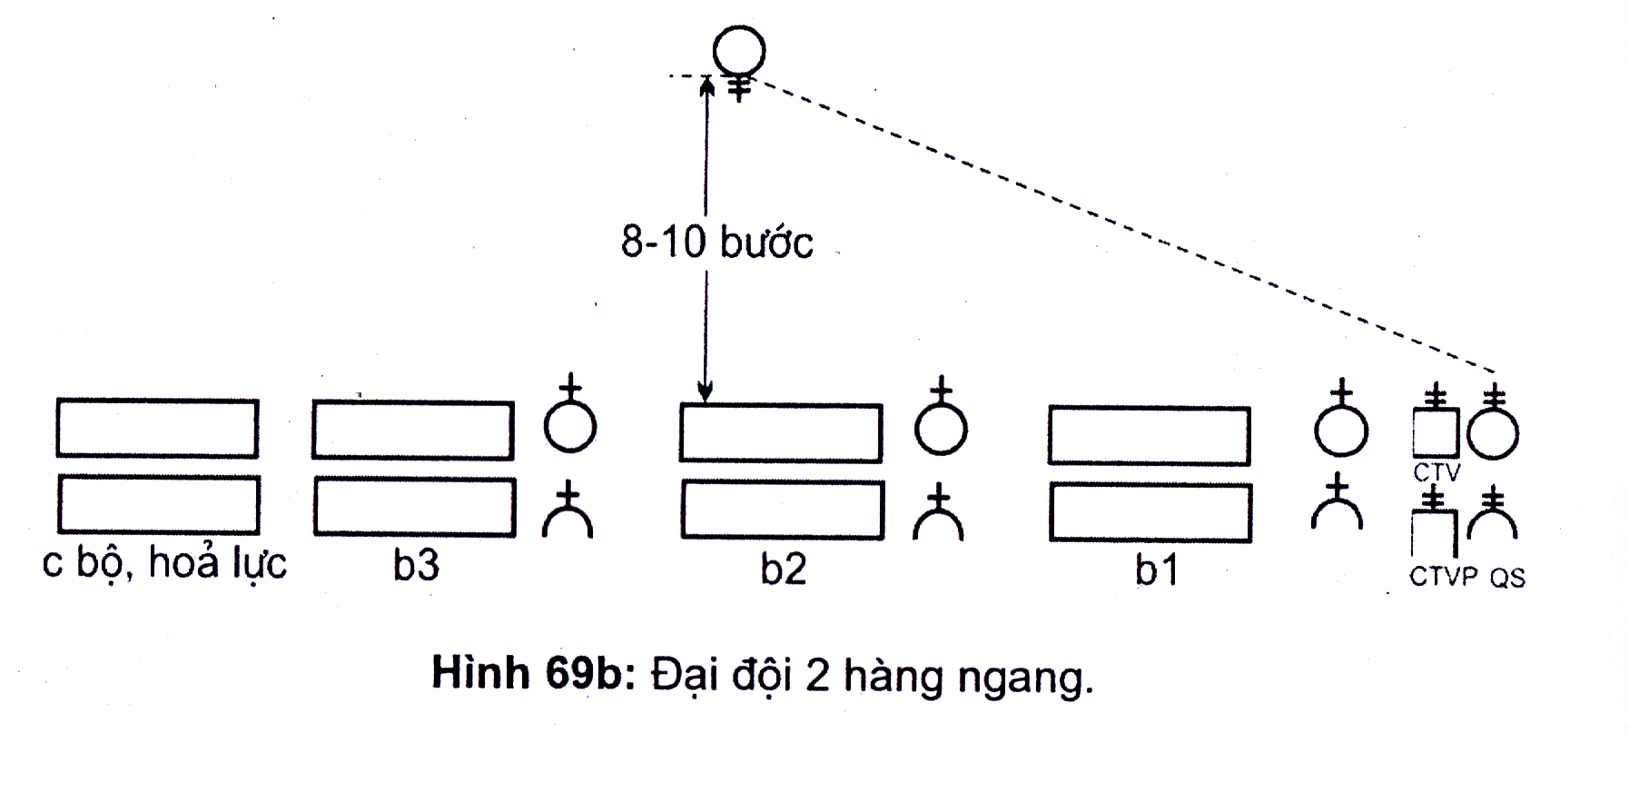

Cán bộ, chiến sỹ sau khi đứng vào vị trí trong đội hình tự động gióng hàng đúng cự ly, gián cách thẳng hàng, cán bộ trung đội đứng tại vị trí của mình để đôn đốc trung đội tập hợp khẩn trương và đứng vị trí.
b) Điếm số:
Khi các phân đội đã vào tập hợp đầy đủ và ổn định vị trí, đại đội trưởng hô cho đại đội điểm số (động tác như điểm số ở đội hình trung đội), thứ tự nối tiếp nhau từ trung đội 1 đến hết.
c) Chỉnh đốn hàng ngũ:
Trước khi chỉnh đốn hàng ngũ, phải hô “NGHIÊM” để toàn đơn vị về tư thế đứng nghiêm.
Khẩu lệnh: “Nhìn bên phải (trái) hoặc giữa- THẲNG” có dự lệnh và động lệnh; “Nhìn bên phải (trái) hoặc giữa” là dự lệnh, “THẲNG” là động lệnh.
Khi nghe dứt động lệnh “THẲNG”, toàn thể đại đội quay mặt về phía chuẩn để gióng hàng ngang, dùng ánh mắt để ngắm hàng dọc.
Nếu có khẩu lệnh: “Nhìn bên phải (trái)- THẲNG” thì chiến sỹ đứng bên phải (trái) ngoài cùng từng hàng ngang là người làm chuẩn.
Nếu có khẩu lệnh: “Nhìn giữa- THẲNG” thì tất cả các chiến sỹ của phân đội được chỉ định làm chuẩn cho toàn đại đội (từng hàng ngang của phân đội làm chuẩn cũng quay mặt về giữa hàng ngang của mình để gióng hàng). Tất cả các phân đội khác đều quay mặt về phía chuẩn cùng hàng ngang với mình để gióng hàng ngang và dùng ánh mắt để gióng hàng dọc. Từng người tự xê dịch lên, xuống, qua phải, qua trái để đứng đúng cự ly, gián cách, thẳng hàng.
Khi các phân đội đã ổn định vị trí, đại đội trưởng hô: “THÔI”, nghe dứt động lệnh “THÔI”, toàn đại đội quay mặt trở lại và ở tư thế nghiêm
Đại đội trưởng kiểm tra gián cách giữa các phân đội và từng hàng. Sau đó chạy đều về phía chuẩn cách người làm chuẩn ngoài cùng từ 5 đến 7 bước quay vào hàng để kiểm tra hàng ngang, thứ tự hàng từ trên xuống. Có thể kiểm tra toàn đại đội hoặc chỉ kiểm tra một số hàng ngang, hàng dọc.

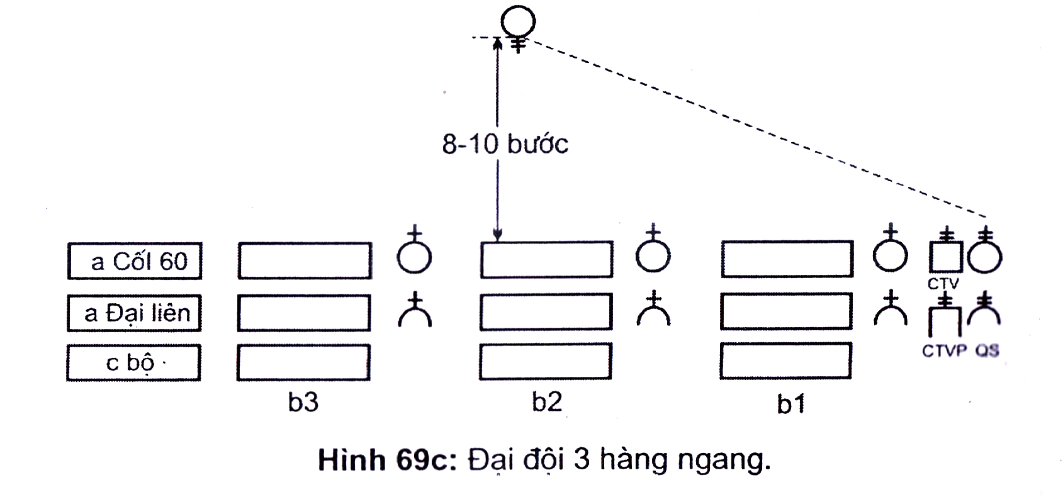

Động tác của cán bộ kiểm tra chỉ huy sửa và động tác của chiến sỹ thực hiện như ở đội hình tiểu đội, trung đội.
d) Giải tán:
Khẩu lệnh và động tác thực hiện như phần đội hình tiểu đội, trung đội.
Những điểm cần chú ý:
- Đối với chỉ huy:
+ Trước khi ra lệnh tập hợp phải xác định vị trí tập hợp, hướng của đội hình cho chính xác.
+ Khẩu lệnh phải to, rõ ràng, dứt khoát, để cho cả đại đội cùng nghe.
- Đối với phân đội:
+ Tập trung tư tưởng để nghe và làm theo đúng khẩu lệnh của người chỉ huy.
+ Động tác phải khẩn trương, dứt khoát. Luôn nhớ rõ vị trí và số của mình trong đội hình chung.
+ Không tự động di chuyển khi chưa có lệnh, không cười đùa, nói chuyện, không chen lấn, xô đẩy khi tập hợp.

Vấn đề huấn luyện 2
ĐỘI HÌNH ĐẠI ĐỘI HÀNG DỌC
Ý nghĩa: Thường dung để hành quân, duyệt đội ngũ…
Đội hình đại đội 3 hàng dọc:
- Đội hình đại đội 3 hàng dọc là dựa trên cơ sở đội hình trung đôi 3 hàng dọc theo thứ tự từ trên xuốn dưới: Trung đội 1, trung đội 2, trung đội 3, các khẩu đội hỏa lực và đại đội bộ.
- Vị trí cán bộ chỉ huy và phân đội:
Đại đội trưởng đứng phía trước chính giữa đội hình, đứng sau là chính trị viên, cấp phó xếp thành một hàng ngang sau chính trị viên thứ tự phó đại đội trưởng quân sự, chính trị viên phó.
Cán bộ trung đội đứng trước chính giữa đội hình của trung đội mình, cự ly, gián cách giữa cán bộ trung đội đến đội hình trung đội là 1m.
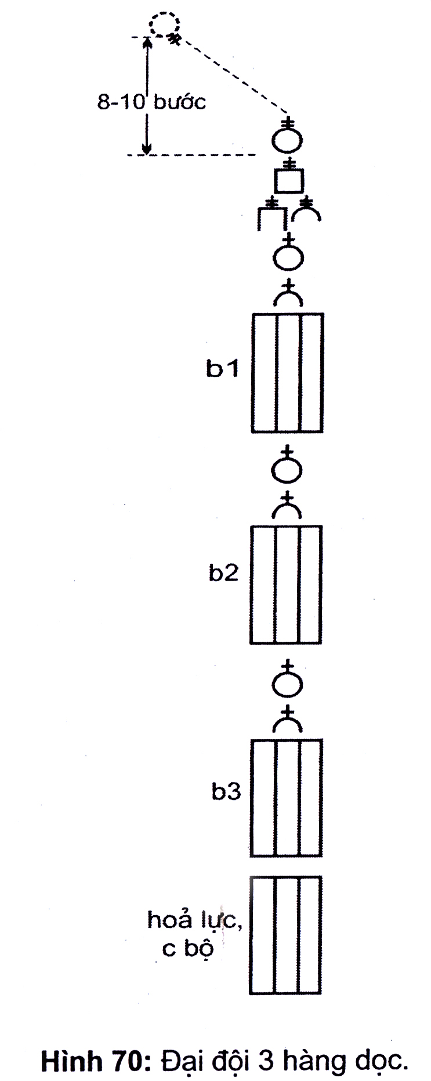
Trung đội trưởng trung đội 1 đứng sau cán bộ đại đội; đứng sau trung đội trưởng là phó trung đội trưởng, đứng sau phó trung đội trưởng là toàn thể trung đội (thành 3 hàng dọc). Đứng sau trung đội 1 là trung đội 2 (thành 3 hàng dọc). Đứng sau trung đội 2 là trung đội 3 (thành 3 hàng dọc).
Đứng sau trung đội 3 là các tiểu đội hỏa lực và đại đội bộ
(thành 3 hàng dọc);
đại đội bộ đứng bên trái các khẩu đội hỏa lực.
Cự ly giữa cán bộ đại đội đến trung đội trưởng trung
đội 1 là 3 bước, giữa các trung đội là 3 bước
Thứ tự thực hiện theo các bước:
a) Tập hợp:
Khẩu lệnh: “Đại đội X, thành 3 hàng dọc- TẬP HỢP”
có dự lệnh và động lệnh; “Đại đội X thành 3 hàng dọc” là dự
lệnh, “TẬP HỢP” là động lệnh.

Đại đội trưởng xác định vị trí tập hợp và hướng của đội hình xong, hướng về đại đội hô khẩu lệnh tập hợp, rồi quay về hướng định tập hợp, đứng nghiêm làm chuẩn để đại đội vào tập hợp.
- Động tác: Khi nghe dứt động lệnh “TẬP HỢP”, chính trị viên nhanh chóng vào đứng sau đại đội trưởng, phó đại đội trưởng quân sự và chính trị viên phó đứng sau chính trị viên theo gián cách, cự ly quy định tự động gióng hàng, xong đứng nghỉ. Tiếp đến là trung đội 1, 2, 3… động tác như phần tập hợp tiểu đội, trung đội.
Khi trung đội 1 đã đứng vào vị trí, đại đội trưởng quay nửa bên trái, chạy đều ra bên trái phía trước đội hình. Cách 8 đến 10 bước quay vào đội hình đôn đốc tập hợp.
b) Điểm số:
Khi các phân đội đã vào tập hợp đầy đủ và ổn định vị trí, đại đội trưởng hô cho đại đội điểm số, lấy từng trung đội để điếm số (động tác như điểm số ở đội hình trung đội).
c) Chỉnh đốn hàng ngũ:
Trước khi chỉnh đốn hàng ngũ phải hô “NGHIÊM” để toàn đại đội về tư thế đứng nghiêm.
- Khẩu lệnh: :Nhìn trước- THẲNG” có dự lệnh và động lệnh; “Nhìn trước” là dự lệnh, “THẲNG” là động lệnh.
- Động tác: Khi nghe dứt động lệnh “THẲNG” toàn đại đội làm động tác gióng hàng đứng đúng cự ly gián cách và thẳng hàng.
Các trung đội trưởng, phó trung đội trưởng nghe động lệnh “THẲNG” cũng phải gióng hàng và bước qua trái 70cm đứng vào chính giữa phía trước đội hình của phân đội mình. Khi câc phân đội đã gióng hàng xong, ổn định vị trí, đại đội trưởng hô “THÔI”. Nghe khẩu lệnh “THÔI” toàn đại đội đứng nghiêm tại vị trí.
Đại đội trưởng kiểm tra cự ly giữa các phân đội và giữa các chiến sỹ. Sau đó chạy về bên phải đầu hàng làm chuẩn cách 5 đến 7 bước quay vào hàng để kiểm tra hàng dọc (kiểm tra hàng bên phải trước).
Động tác của cán bộ kiểm tra và chỉ huy sửa, động tác của chiến sĩ thực hiện như ở đội hình trung đội.
d) Giải tán:
Khẩu lệnh động tác thực hiện như phần đội hình trung đội.
Những điểm cần chú ý:
Thực hiện như phần đội hình đại đội hàng ngang.
II. HƯỚNG DẪN LUYỆN TẬP
1. Nội dung luyện tập
- Đội hình đại đội hàng ngang.
- Đội hình đại đội hàng dọc.
2. Tổ chức luyện tập
- Tổ chức đại đội có đủ trang bị để luyện tập.
- Có thể cử các đồng chí tổ trưởng lần lượt làm tiểu đội trưởng tập hợp đội hình tiểu đội.

3. Phương pháp luyện tập và thời gian
Được tiến hành qua 3 bước:
- Bước 1: Xếp quân cờ theo quy định của đội hình.
+ Phương pháp tập: Người chỉ huy phân đội trực tiếp xếp vị trí tứng số theo đội hình đã huấn luyện. Từng số làm động tác của mình trong đội hình.
+ Thời gian :10 phút
- Bước 2: Tập phân đoạn.
+ Phương pháp tập: Tập chậm, tập phân đoạn từng nội dung, những nội dung nào chiến sỹ chưa rõ chưa làm đúng thì tiểu đội trưởng hướng dẫn lại để chiến sỹ làm đúng mới chuyển tập nội dung khác.
+ Thời gian :15 phút
- Bước 3: Tập tổng hợp.
+ Phương pháp tập: Người chỉ huy phân đội tập tổng hợp các nội dung của từng loại đội hình. Tập nhanh dần các nội dung, tập tổng hợp từng vấn đề huấn luyện.
+ Thời gian : 05 phút
4. Phương pháp sửa tập
- Dùng khẩu lệnh và động tác mẫu để sửa, không dùng tay trực tiếp sửa cho người học. Thực hiện sai đâu sửa đấy, sai ít sửa trực tiếp; sai phổ biến tập trung để thống nhất lại.
5. Quy định vị trí và hướng tập
- Toàn trung đội: Tại vị trí huấn luyện ban đầu
6. Tín hiệu chỉ huy điều hành tập
Dùng tín hiệu còi, kết hợp khẩu lệnh trực tiếp để chỉ huy điều hành tập.
- 1 hồi còi dài kết hợp khẩu lệnh: Bắt đầu tập.
- 2 hồi còi kết hợp khẩu lệnh: Dừng sửa tập.
- 3 hồi còi kết hợp khẩu lệnh: Thôi tập về vị trí tập trung.

Phần 3: KIỂM TRA KẾT THÚC HUẤN LUYỆN

I. MỤC ĐÍCH, YÊU CẦU
1. Mục đích: Nhằm đánh giá kết quả nhận thức và thực hành động tác đội ngũ của người học theo nội dung bài học. Giúp cho người học củng cố kiến thức, bản lĩnh và phấn đấu trong quá trình học tập, công tác và sinh hoạt.
2. Yêu cầu: Thực hiện nghiêm túc, đánh giá khách quan, trung thực, phản ánh đúng chất lượng dạy và học.
II. NỘI DUNG
- Vấn đề huấn luyện 1: Đội hình đại đội hàng ngang.
- Vấn đề huấn luyện 2: Đội hình đại đội hang dọc.
III. THỜI GIAN: 10 phút
IV. TỔ CHỨC VÀ PHƯƠNG PHÁP KIỂM TRA
1. Tổ chức
Lấy đội hình trung đội để kiểm tra. Do trung đội trưởng trực tiếp kiểm tra
2. Phương pháp
- Người chỉ huy phân đội trực tiếp ra chỉ huy phân đội thực hiện các nội dung kiểm tra.
- Phân đội thực hiện các nội dung theo lệnh của người chỉ huy.
V. THÀNH PHẦN, ĐỐI TƯỢNG KIỂM TRA
Thành phần toàn phân đội.
VI. ĐỊA ĐIỂM
Sân đơn vị.
VII. BẢO ĐẢM
Sân bãi đủ triển khai đội hình kiểm tra.

KẾT QUẢ KIỂM TRA

TT | Họ và tên | Cấp bậc | Đơn vị | Nội dung | Kết quả |  | Ghi chú
 |  |  |  |  | Điểm | XL | Ghi chú

